Curriculum

 **María del Pilar Ortíz Vázquez**

**Director de Desarrollo Cultural y Educación**

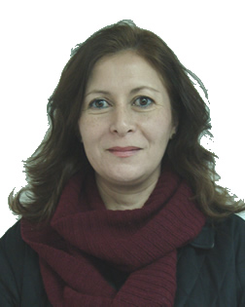

|  |  |
| --- | --- |
| **Nivel máximo de estudios** | Licenciatura en Ciencias de la Comunicación |
|  |  |
| **Áreas de conocimiento** | Office (actualizado), Curso Intensivo de Inglés "Doing Business,  Seminario Internacional de Marketing para jóvenes |
|  |  |
| **Experiencia laboral** |  |
|  |  |
| Periodo | de abril/2018 a actual |
| Institución | Delegación Álvaro Obregón |
| Cargo | Director de Desarrollo Cultural y Educación |
|  |  |
| Periodo | de octubre/2015 a abril/2018 |
| Institución | Delegación Álvaro Obregón |
| Cargo | Coordinación de Fomento Cultural y Educación |
|  |  |
| Periodo | de enero/2000 a septiembre/2015 |
| Institución | Consultora de Comunicación y Relaciones Públicas "Free Lance" |
| Cargo | Desarrollo de Estrategias de Comunicación Interna, Relaciones Públicas  y Promoción. |